ПРОКУРАТУРА ЦЕНТРАЛЬНОГО РАЙОНА ГОРОДА КАЛИНИНГРАДА
5 ПРИЗНАКОВ
ТЕЛЕФОННОГО МОШЕННИЧЕСТВА
1
2
НА ВАС ВЫХОДЯТ САМИ  Мошенники могут представляться службой безопасности банка, сотрудником полиции налоговой, прокуратурой  Любой неожиданный звонок, СМС или письмо – повод насторожиться | 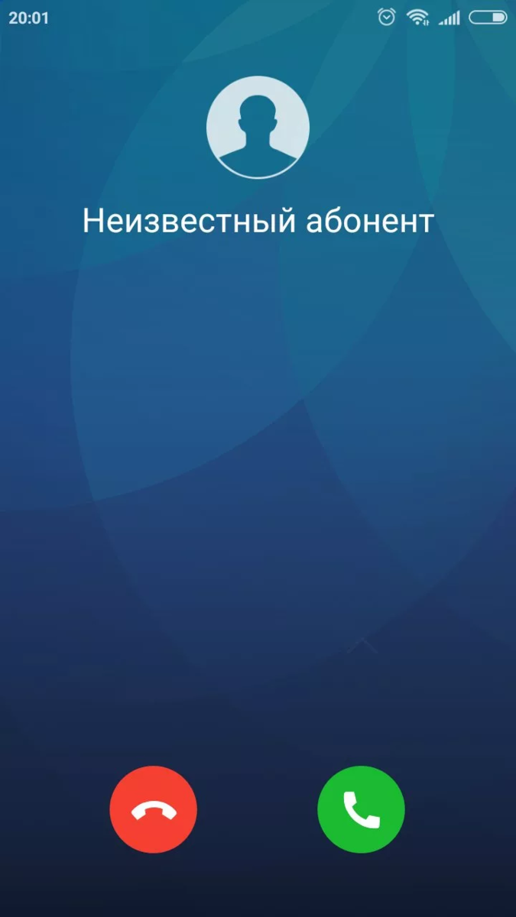 | НА ВАС ДАВЯТ  3  Мошенники всегда торопят, чтобы у Вас не было времени все обдумать  ГОВОРЯТ О ДЕНЬГАХ  4  Предлагают спасти сбережения, получить компенсацию или вложиться в инвестиционный проект
РАДУЮТ ВНЕЗАПНОЙ ВЫГОДОЙ ИЛИ ПУГАЮТ  Сильные эмоции притупляют бдительность |  | ПРОСЯТ СООБЩИТЬ ДАННЫЕ  5  Мошенников интересуют реквизиты карты, пароли и коды из банковских уведомлений
!!!
!!
ВАЖНО  Сотрудники банков и правоохранительных органов НИКОГДА не спрашивают реквизиты карты, пароли из СМС, персональные данные и не просят совершать переводы с вашей карты | НИКОГДА НИКОМУ НЕ СООБЩАЙТЕ:  - коды из СМС  - трехзначный код на оборотной стороне карты (CVV/CVC);  - PIN – код  - пароли/логины к банковскому приложению и онлайн-банку;  - кодовое слово  - персональные данные
Телефон прокуратуры Центрального района города Калининграда:
8(4012) 95-50-12

